https://videnskab.dk/miljo-naturvidenskab/tre-mutationer-der-aendrede-mennesket
Tre mutationer, der ændrede mennesket
De fleste genetiske mutationer fører sjældent noget godt med sig og bliver filtreret fra i kommende generationer. Men tre 'dødsdømte' mutationer er menneskeheden alligevel blevet formet af.
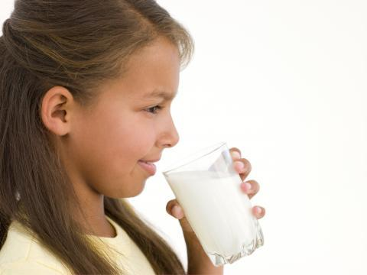
Vi er oprindeligt ikke skabt til at drikke mælk, når vi bliver voksne. Men en mutation i genet for det mælkesukker-nedbrydende enzym laktase har gjort, at mange folkeslag, herunder nordeuropæere, kan drikke mælk hele livet. (Foto: Colourbox)
Kristian Sjøgren
14. december 2011
Molekylærbiologi Evolution Genetik Sundhed Sygdomme

Evolutionen er styret af genetiske mutationer. Nogle er gode og forbedrer vores muligheder for at overleve, mens andre giver dårligere overlevelsesbetingelser og med tiden forsvinder fra vores gener.
Indimellem er der dog nogle, som egentligt burde være siet fra i det store evolutionære kapløb, men som alligevel har overlevet, fordi vi mennesker ikke er, som dyr er flest.
Her præsenterer vi tre mutationer, der som udgangspunkt var ligegyldige eller en forringelse af menneskets muligheder i kampen for at overleve, men som alligevel viste sig at være ganske nyttige.

1. Mutationer nedbryder mælkesukker hele livet
Mælkesukker (laktose) findes kun i mælk. Alle nyfødte dyreunger – herunder menneskebabyer - er i stand til at nedbryde laktose til de simplere sukkerstoffer galaktose og glukose. Det gør de, fordi kroppen ikke kan optage laktose, men derimod kan den godt optage de to andre sukkerstoffer.
Laktose nedbrydes i tarmen af enzymet laktase, der er rigt til stede tidligt i livet, men gradvist forsvinder, efterhånden som dyrene og os selv bliver voksne. Derefter vil indtag af mælk lede til opbygning af mælkesyre i tyktarmen og frigivelse af brint og kuldioxid.
Mangel på laktase vil vi i Danmark betegne som laktoseintolerans. Lidelsen kommer til udtryk som oppustethed, mavesmerter og diaré.

Steppefolk drak mælk for 6.000 år siden
Fakta
VIDSTE DU?
90 procent af alle asiater er laktoseintolerante som voksne.
Men der er store globale forskelle på mælkedrikkere. Nordeuropæere, hvide nordamerikanere, folk fra Mongoliet og det nordlige Indien samt folk fra visse mælkedrikkende stammer i Afrika kan godt drikke mælk, og det er der én bestemt grund til.
Hos de nævnte folkefærd findes der nemlig en mutation i genet, der koder for laktase, som bevirker, at enzymet ikke inaktiveres i barnealderen. Derfor forbliver aktiviteten af laktase-enzymet høj hele vejen gennem livet.
Mutationen i genet for laktase menes at være opstået blandt et russisk steppefolk fra det vestlige Rusland mellem Uralbjergene og Volga-floden. Herfra har det så bredt sig til Europa, Mellemøsten og østover mod Indien og Mongoliet. Genetiske undersøgelser har vist, at afrikanske mælkedrikkere har andre mutationer i laktase-genet end europæerne, men dog med samme effekt.
Laktase-mutationen har fået lov at overleve i befolkningsgrupperne, fordi den har givet en åbenlys fordel i kampen for at overleve. Mutationen er den bedst dokumenterede genetiske ændring med store positive konsekvenser, og det bevidner vigtigheden af mælk som næringsmiddel hos nogle befolkningsgrupper.
I Danmark anser vi laktose-intolerance for at være afvigende fra normen, men faktisk forholder det sig lige omvendt – evnen til at omdanne laktose efter de første spæde år er den afvigende form.
Mutationen i genet for laktase er et oplagt eksempel på en mutation, der ikke havde nogen positiv effekt for os mennesker, hvis vi går mere end 6.000 år tilbage i tiden. Først da vi begyndte at drikke mælk, fik mutationen et formål og blev en fast bestanddel af os.
Læs mere i artiklen: Gener har tilpasset sig vores kultur.

2. Fejl i blodet hjælper mod malaria

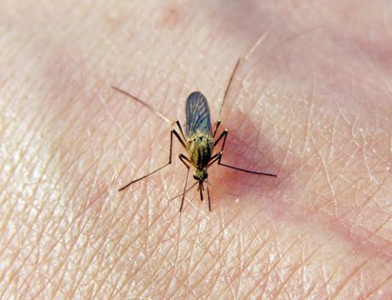
Mange centralafrikanere har en mutation i genet for hæmoglobin, der er en del af de røde blodlegemer. Mutationen kan give den dødelige sygdom seglcelleanæmi, men samtidig beskytter den også mod malaria. Derfor har 20 procent af befolkningen visse steder i Centralafrika mutationen alligevel. (Foto: Colourbox)

En anden mutation har en markant indvirkning på vores mulighed for at modvirke sygdomme.
Malaria er den altoverskyggende infektionssygdom i menneskehedens historie. Sygdommen har været kendt i over 3.500 år, og i dag slår den flere millioner mennesker ihjel om året.
Men der findes mennesker, der er modstandsdygtige over for malaria. I Centralafrika besidder op imod 20 procent af befolkningen en genetisk mutation, der gør det vanskeligt for malariaparasitten at formere sig i deres røde blodlegemer. Derved kan sygdommen heller ikke brede sig i kroppen.
Mutationen, der beskytter mod malaria, er en ændring af den genetiske kode, der styrer dannelsen af blodets røde farvestof, hæmoglobin, som de røde blodlegemer er fyldte med. Men det er ikke problemfrit at ændre på blodets bestanddele. Ved den pågældende mutation i hæmoglobin opstår der en dødelig lidelse, der kaldes for seglcelleanæmi.

Seglcelleanæmi dræber og hjælper
Seglcelleanæmi er en blodsygdom, der kun kommer til udtryk, hvis begge forældre er bærere af sygdommen. Altså skal begge kromosomer i barnet kode for seglcelleanæmi, før sygdommen bryder ud. Hvis det er tilfældet, er der stor sandsynlighed for, at barnet ikke lever særligt længe.
Hvis barnet derimod er bærer af kun ét arveanlæg for seglcelleanæmi (man siger, at barnet har seglcelletrækket), er det beskyttet mod malaria, men får ikke seglcelleanæmi.
På den måde har en mutation, der forårsager seglcelleanæmi, den uventede sideeffekt, at den hjælper mod malaria. Netop det faktum har resulteret i, at seglcelleanæmi ikke er blevet udryddet, men derimod har givet folk i Centralafrika en evolutionær fordel, så længe de kun var bærere af ét arveanlæg for sygdommen.
Fakta
Seglcelleanæmi ændrer formen på de røde blodlegemer, således at de ikke længere er runde, men i stedet har form som et segl (gammelt høstredskab).
»Normalt foregår tilpasninger meget langsomt i evolutionen, men her har det positive selektionstryk været så stort, at op imod 20 procent af befolkningen bærer genet for seglcelleanæmi i dag. Tilsvarende har en stor del af folk omkring Middelhavet anlæg for seglcelleanæmi, selvom malaria er forsvundet fra området,« forklarer Peter K. A. Jensen.

Malaria ved Middelhavet er på vej tilbage
Annonce:
Malaria omkring Middelhavet var et problem helt op til 2. verdenskrig, men i løbet af 1950’rne og 1960’rne blev sygdommen næsten udryddet. Dette hænger sammen med storstilet dræning af fugtige områder, som er myggenes foretrukne levested.
Dermed fjernede man udklækningsstederne for myggene, hvilket fik malaria til at forsvinde.
»På det seneste er sygdommen atter dukket op i Grækenland og Italien, muligvis på grund af klimaændringerne med varmere vejr i området,« spekulerer Peter K. A. Jensen.

3. Kostvaner ændrede på vores kæber
Den tredje mutation, der har haft indvirkning på mennesket, ser du hver morgen i spejlet – størrelsen på din kæbe. Men mutationen var kun mulig, fordi vores kostvaner ændrede sig.
For 2,5 millioner år siden opstod der en mutation i genet, der koder for proteinet myosin, der har betydning for muskelstyrken i kæbemuskulaturen. Mutationen var en stor forringelse af kæbemusklens styrke, men da vores forfædre samtidig var begyndt at bearbejde maden med redskaber, var der ikke længere behov for de store ’bisser’.
Umiddelbart var reduktionen i kæberne en forringelse af vores overlevelsesmuligheder, da vi blev afskåret fra en række fødeemner, som krævede et kraftigt bid. Men med mutationen fulgte en uventet fordel, som var med til at forme menneskeheden, som vi kender den i dag, og som opvejede tabet af et kraftigt bid.

Mindre kæber giver større hjerner
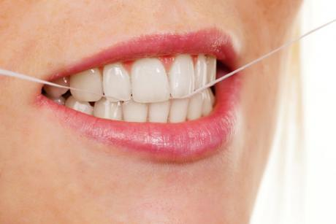
I forhistorisk tid havde vores forfædre kraftige kæber. En mutation i et muskelprotein i kæberne gjorde derimod, at vores kæber blev svagere. Efterhånden som vores kæber blev svagere, fik hjernen mulighed for at vokse sig større. (Foto: Colourbox)
De mindre kæbemuskler gjorde, at trækket på kraniet også blev mindre. Derved opstod der en unik mulighed for, at hjernen kunne udvikle sig.
Når en baby fødes, har den bl.a. et blødt punkt på toppen af hovedet som udtryk for at kranieknoglerne ikke er vokset sammen på fødselstidspunktet. Stærke kæbemuskler udøver imidlertid et stort træk på kraniet, hvorved kranieknoglerne tidligt vokser sammen og den bløde plet forsvinder. Herefter bliver hjernen indesluttet i en fast og stiv hjernekasse og kan derfor ikke vokse mere.
Med menneskets svagere kæbemuskler var trækket i kraniet derimod ikke længere så stort som tidligere. Derfor kunne det bløde punkt holdes åbent i længere tid. Det faktum resulterede i at hjernekassen var mere fleksibel, og hjernen havde mulighed for at vokse sig større end tidligere.
Vores store hjerner adskiller os om noget fra de andre primater. Det samme er gældende for mutationen i kæbemuskulaturen, som kun findes blandt mennesker. Alle andre primater er i besiddelse af den oprindelige kæbemuskulatur.
Mutationerne kan komme på alle tidspunkter i evolutionen, og formentligt er der opstået lignende mutationer i kæber, mælkeenzymer og blodceller tidligere i historien. Men først da mutationerne gav os en evolutionær fordel, blev de en del af os.’
Du kan i artiklen ’kosten formede mennesket kæber’ læse mere om, hvordan evolutionen har ændret vores ansigter.

Kilder
- Peter K. A. Jensens profil (AU)
- Artiklen er udarbejdet med hjælp fra speciallæge i klinisk genetik Peter K. A. Jensen, der har skrevet flere bøger om menneskets evolution.

